北京市地方标准
《地铁正线周边建设敏感建筑物项目环境振动控制规范》
编制说明
（征求意见稿）
北京市《地铁正线周边建设敏感建筑物项目环境振动控制规范》
编制组
2019年6月
目录

1. 项目背景 1
1.1. 任务来源 1
1.2. 工作过程 1
2. 标准制定的必要性 3
3. 国内相关标准情况 5
3.1. 国家标准 5
3.2. 地方标准 6
3.3. 减振降噪措施相关标准 6
4. 制定原则和技术路线 8
4.1. 制定原则 8
4.2. 技术路线 8
5. 主要内容与说明 10
5.1. 适用范围 10
5.2. 术语与定义 10
5.3. 适用标准及测量方法 11
5.4. 振动预测 17
5.5. 振动控制 25
5.5.1. 总体要求 25
5.5.2. 振动源强控制 25
5.5.3. 传播途径振动控制 25
5.5.4. 建筑结构振动控制 27
5.5.5. 振动控制产品的要求 29
5.6. 附录A 地铁正线列车运行引起的敏感建筑物室内环境振动测量方法 30
6. 对实施本标准的建议 31

项目背景

任务来源
2018年，原北京市质量技术监督局发布《关于印发<2018年北京市地方标准制修订项目计划>的通知》（京质监标发〔2018〕20号）将本标准列为地方标准制订一类项目（项目编号：20181028），由原北京市环境保护局作为主管部门负责组织实施。
本标准为首次制订。

工作过程
为完成《地铁正线周边建设敏感建筑物项目环境振动控制规范》的编制，北京市劳动保护科学研究所及相关单位开展了如下的工作：
2017年3月至6月，北京市劳动保护科学研究所组织有关部门及研究人员成立了规范编制工作组，启动标准编制工作，对现行轨道交通环境振动相关的标准规范进行了梳理，为标准制定奠定了基础。
2017年7月，规范编制工作组召开了标准修订工作方案讨论会，征求专家对实施方案的技术意见和建议，确定了技术路线和实施方案。
2017年7月至2017年12月，规范编制工作组在北京各条线路开展了典型地铁正线线路源强、衰减、周边建筑物环境振动、减振降噪效果等现场测试工作，收集了大量测试数据，并对各类数据进行整理分析。
2018年1月2018年6月，规范编制工作组对轨道减振措施、隔振屏障、建筑结构隔振措施使用的材料或产品的相关标准、项目的设计、施工验收等方面的标准、方法展开调研和整理，并对北京地区实际工程案例进行理论分析、减振设计及施工验证。
2018年7月至2018年10月，标准编制开题报告，多次召开标准编制讨论会、专家咨询会、针对标准编制大纲、传播途径控制措施、建筑结构振动控制措施等重点内容进行专题讨论，召开标准编制开题技术审查会和开题论证会。
2018年11月至2019年3月，针对标准中所涉及的各章节内容邀请专家和相关设计、评价单位进行讨论、对比分析和测算，完成《地铁正线周边建设敏感建筑物项目环境振动控制规范》组内讨论稿。
2019年4月15日，北京市劳动保护科学研究所所内专家、环评处就组内讨论稿的结构、条款等具体细节进行研究和讨论。
2019年5月21日，在北京市生态环境局召开专家会就组内讨论稿具体条款进行研究讨论，会后按照专家意见进行修改，形成征求意见稿。

标准制定的必要性
城市轨道交通作为城市发展的大动脉，在极大提升城市出行效率的同时，刺激了城市经济和社会活力，提高了城市综合承载力和城市品位，对建设国际化、现代化超大城市意义重大。《“十三五”现代综合交通运输体系发展规划》指出要“完善优化超大、特大城市轨道交通网络，推进城区常住人口300万以上的城市轨道交通成网”。北京作为超大城市，近年来城市轨道交通得到了快速的发展，截止2018年末，北京地区共开通地铁运营线路长度636.8公里；根据《北京城市总体规划（2016-2035年）》，预计2020年运营线路总长达到1000公里，到2035年达到2500公里。
在当前北京城市轨道交通运营里程成指数增长、线网的规模也持续加密和扩大的背景下，地铁线路和既有或新建的住宅、医院、学校、科研单位、音乐厅等振动敏感建筑用地范围不可避免的发生重叠，甚至下穿敏感建筑物。轮轨作用产生的振动经由隧道结构、岩土介质传播至建筑基础，引发建筑室内人居舒适度降低，楼板、墙壁振动引起的二次辐射噪声影响也进一步加剧了振动污染的影响。随着“30m退线”逐渐被突破，传统的轨道减振措施不能完全解决所有振动污染的问题被熟知，地铁10号线太阳宫站~三元桥站区间和地铁14号线十里河~北工大西门区间采用钢弹簧浮置板道床的线路周边小区，均出现了小区居民因地铁振动的投诉事件，敏感建筑环境振动需要借助更多样化甚至综合隔振措施处理以达到现行国家规范的要求。
现行针对环境振动控制的规范中，《地铁噪声与振动控制规范》DB11/T 838和《环境影响评价技术导则城市轨道交通》HJ 453规定了地铁环境振动的评价方法及振动控制的大致类别，对轨道减振措施的细类、选用方法、实施长度等内容做了较为详细的规定，而对传播途径控制措施和建筑振动控制只提出了大概的框架，不具有可供措施落地实施的指导意义。
《城市轨道交通振动控制工程技术规范》HJ 2055主要针对轨道减振措施如浮置式轨道、减振轨枕和减振扣件的设计、施工验收及运行维护等要求，未涉及到传播途径振动控制和建筑物振动控制措施。
《地铁车辆段、停车场区域建设敏感建筑项目环境噪声与振动控制规范》DB11/T 1178主要针对车辆段、停车场区域线路振源周边敏感建筑物，由于地铁正线与车场线在轨道结构、车速及运营上具有较大差异，对于正线周边建筑物振动控制不具有指导意义。
《隔振设计规范》GB 50463和《环境噪声与振动控制工程技术导则》HJ 2034对环境振动控制工程设计、施工、验收等的技术要求做了详细规定，但其条款主要适用于机械设备隔振，对于地铁振动影响下建筑整体振动隔离尚需补充完善。
目前北京地区已经有4个邻近地铁正线的房地产项目采用了建筑基础隔振处理，并且已经进入了工程建设阶段，在项目的建筑隔振设计、减振产品选材、措施实施及验收等各个环节均因无明确规范而面临诸多问题，且已经有越来越多的敏感建筑物亟待通过传播途径隔振、建筑隔振措施解决周边地铁运行产生的振动污染问题。
因而有必要针对地铁正线运行引起的周边建设敏感建筑物环境振动控制，尤其是振动控制的工作流程、传播途径隔振措施和建筑隔振措施方案的设计思路和原则、隔振效果预测等工作展开《地铁正线周边建设敏感建筑物项目环境振动控制规范》的编制工作。

国内相关标准情况
2006年5月美国城市轨道交通管理局（FTA）发布《轨道交通噪声和振动影响评价手册》，主要指导通勤铁路、快速铁路、轻轨、自动化导轨运输、单轨以及磁悬浮等交通运输的环境噪声和振动影响评价工作，规定了联邦拨款项目中产生的噪声和振动影响评价方法和程序，提出了降低噪声和振动的方法。具体内容包括轨道交通噪声影响评价标准、不同土地用途的噪声评价指标、噪声振动评价范围、源强确定、传播衰减的计算模型等。
我国振动与噪声污染控制工程在理论研究、实用技术与产品研发、以及工程实践中已取得丰富成果，噪声控制技术、振动控制技术更加合理，国家、各地市和不同行业领域也颁布了一系列环境振动与噪声污染防治的相关标准规范。

国家标准
（1）《城市区域环境振动标准》GB 10070-88，由原国家环境保护总局于1988年批准并实施，该标准规定了我国城市区域内环境振动标准限值及适用地带范围。
（2）《城市区域环境振动测量方法》GB 10071-88，该标准规定了环境振动的测量方法。
（3）《住宅建筑室内振动限值及其测量方法标准》GB 50355-2018由住房和城乡建设部于2018年最新修订并发布实施，规定了住宅建筑室内受地铁振动及结构噪声影响的限值及相应的测量方法。
（4）《隔振设计规范》GB 50463由住房和城乡建设部和原国家质量监督检验检疫总局于2009年联合发布实施，条款主要适用于机械设备隔振。

行业标准
（1）《环境影响评价技术导则城市轨道交通》HJ 453-2018，该标准规定了城市轨道交通建设项目环境影响评价的原则、内容、方法和要求，以及城市轨道交通列车运行引起的环境振动与噪声的预测方法。
（2）《城市轨道交通（地下段）结构噪声监测方法》HJ 793由原环境保护部于2016年发布，规定了由地铁引起的结构噪声的监测方法，尤其明确了噪声事件的截取规则。
（3）《环境噪声与振动控制工程技术导则》HJ 2034由原环境保护部于2014年发布实施，该标准对环境噪声与振动控制工程在设计、施工、验收和运行维护各阶段提出了通用的技术要求，对振动与噪声控制工程的环境影响评价、设计、施工、竣工验收以及运行管理等方面提供了重要的技术依据。
（4）《城市轨道交通环境振动与噪声控制工程技术标准》HJ 2055-2018，该标准规定了城市轨道交通环境振动与噪声控制工程设计、施工、验收和运行维护的技术要求。适用于地铁、轻轨、市域快速轨道交通的轮轨系统和环控系统引起的环境振动与噪声污染控制工程。
（5）《城市轨道交通引起建筑物振动与二次辐射噪声限值及其测量方法标准》（JGJ/T 170）由住房和城乡建设部于2009年发布，规定了城市轨道交通列车运行引起沿线建筑物室内振动与二次辐射噪声的限值及相应的测量方法。

地方标准
（1）《地铁噪声与振动控制规范》DB11/T 838由原北京市质量技术监督局于2011年首次发布并于2019年最新修订，规定了地铁环境振动的评价方法及振动控制的大致类别，对轨道减振措施的细类、选用方法、实施长度等内容做了较为详细的规定，而对传播途径控制措施和建筑结构振动控制只提出了大概的框架，不具有可供措施落地实施的指导意义。
（2）《地铁车辆段、停车场区域建设敏感建筑项目环境噪声与振动控制规范》DB11/T 1178主要针对车辆段、停车场区域线路振源周边敏感建筑物，由于地铁正线与车场线在轨道结构、车速及运营上具有较大差异，对于正线周边建筑物振动控制不具有指导意义。
（3）《城市轨道交通（地下段）列车运行引起的住宅室内振动与结构噪声限值及测量方法》（DB31/T 470）由原上海市质量技术监督局于2009年发布，于2010年3月1号起执行。该标准规定了适用于上海地铁周边住宅建筑的室内振动及结构噪声限值及相应的测量方法。

减振措施相关标准
随着我国城市轨道交通的发展，城市轨道交通逐渐成为城市交通振动、噪声污染的主要污染源之一，对于城市轨道交通引起的振动与噪声问题也逐渐受到政府、科研院所、企业的重视，与其相关的减振降噪措施不断完善，相应的技术规范也不断增多，主要如下：CJJ/T 191浮置板轨道技术规范、CJ/T 285城市轨道交通浮置板橡胶隔振器、CJ/T 286城市轨道交通轨道橡胶减振器、CJ/T 399聚氨酯泡沫合成轨枕、CJ/T 401梯形轨枕技术条件、TB/T 2626铁道混凝土枕轨下用橡胶垫板技术条件、TB/T 2629铁路混凝土轨枕枕下弹性垫板等。
近年来，我国在环境振动与噪声污染治理工程方面做了大量工作，并取得显著成效，同时积累了丰富经验。对城市轨道交通振动与噪声污染防治技术的相关研究，促进了整个环境振动与噪声污染防治行业发展，同时为我国环境振动与噪声控制工程技术规范的编制起到推动作用。

制定原则和技术路线

制定原则
为使本规范在解决地铁正线周边敏感建筑物环境振动控制设计、施工、验收等各环节的技术问题时发挥应有的作用，本规范编制过程中主要遵循以下4条原则：
（1）依法合规，与现行环境法律、法规、政策协调配套
以环境保护法律法规、政策、条例、标准为主要依据，借鉴适合我国国情的国际标准，与现行的环境保护方针相一致，从技术角度来贯彻实施上述法规和条例规定的要求。
（2）以数据和事实为基础
本标准的编制以城市轨道交通环境振动的相关理论为基础，结合地铁正线环境振动的实地测量数据和结果为依据编制。
（3）现状与未来相结合
本标准编制应结合北京市地铁现状与未来地铁发展，使地铁环境振动控制措施的应用设计既着眼于解决眼前的振动污染问题，同时也考虑到未来地铁的发展规划，从根本上缓解地铁的振动污染问题。
（4）科学性、可操作性原则
体现地铁周边建设敏感建筑物项目环境振动控制最新的科研成果，开展现场测试，用第一手资料完善环境振动控制方法及振动控制措施效果等内容，增强规范的科学性；振动控制措施以理论和测量数据为基础，简化了应用设计复杂的计算理论，以科学、简明地方式给出了控制措施的应用设计，便于具体的实施和运用，增强规范的可操作性。

技术路线
规范编制过程中采用的技术路线如下：
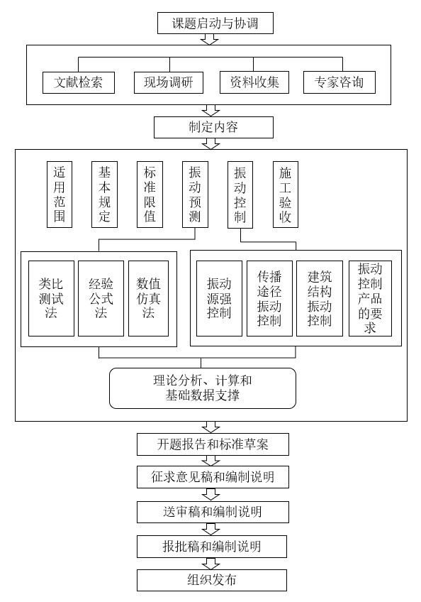

主要内容与说明

适用范围
本标准适用于地铁正线运行引起周边敏感建筑物环境振动污染控制工程，可作为振动影响评价、振动控制工程设计、施工与验收的技术依据。
按照《城市公共交通分类标准》CJJ/T 114-2007，地铁为采用钢轮钢轨体系，标准轨距1435mm，主要在大城市地下空间修筑的隧道中运行，当条件允许时，也可穿出地面在地上或高架桥上运行。基本车型为A型车、B型车和L_{B}型车（直线电机）三种。
地铁正线周边的范围参考《环境影响评价技术导则城市轨道交通》（HJ 453-2008）中地铁的振动环境评价范围：“地下线和地面线一般为距线路中心线两侧50m；高架线一般为距线路中心线两侧10m”，则导则中规定需要进行振动环境影响评价的范围推荐采用本标准进行振动控制工作，该范围以外的区域可参照执行。
《地铁设计规范》（GB 50157-2013）中配线（sidings）定义为“地铁线路中除正线外，在运行过程中为列车提供收发车、折返、联络、安全保障、临时停车等功能服务，通过道岔与正线或相互联络的轨道线路。包括折返线、渡线、联络线、临时停车线、出入线、安全线等。”除正线外涉及到配线的环境振动控制工作可参考本规范执行。
《城市公共交通分类标准》CJJ/T 114-2007中规定“城市轨道交通”可分为地铁系统、轻轨系统、单轨系统、有轨电车、磁浮系统、自动导向轨道系统和市域快速轨道系统。除地铁系统外，轻轨、单轨、有轨电车、市域快速轨道系统等可能激发明显轮轨振动并对周边建筑产生环境振动污染的轨道线路，其周边建设敏感建筑物的振动控制原则可参照本规范执行。

术语与定义
最大Z振级VL_{Zmax} maximum Z weighted vibration acceleration level
列车通过时段内测得的Z振级最大值，记为VL_{Zmax}，单位为分贝，dB。
条文说明：按照《城市区域环境振动测量方法》GB10071，振动加速度级为加速度与基准加速度之比的以10为底的对数乘以20，记为VAL，单位为分贝，dB。
按定义此量为：$VAL=20lg\frac{a}{a_{0}}$（dB）
式中：a——振动加速度有效值，m/s²；
a₀——基准加速度，a₀=10⁻⁶m/s².
根据GB 10071-88，Z振级VL_{Z}为按照ISO 2631/1-1985规定的全身振动Z计权因子修正后得到的振动加速度级，单位为分贝，dB。
此处Z振级有两个含义，一为铅垂向，二为按规定的频率计权曲线进行计权修正。国家标准《城市区域环境振动测量方法》GB 10071-88中计权曲线选用ISO 2631/1-1985中规定的全身振动Z计权因子，即《机械振动与冲击人体暴露与全身振动的评价第1部分：一般要求》GB/T 13441.1-1992中的W计权曲线，最新修订的《机械振动与冲击人体暴露与全身振动的评价第1部分：一般要求》GB/T 13441.1-2007中规定了新Wk计权曲线，在数值上，经过大量振动实测数据对比，采用新旧两计权曲线的Z振级值差约为3dB。环境振动预测及控制过程中，应根据实际情况选用计权方式。

适用标准及测量方法
5.3.1关于环境振动的标准限值及测量方法：现行标准规范中关于环境振动的限值要求见表5-1，其中《城市区域环境振动标准》GB 10070和《住宅建筑室内振动限值及其测量方法标准》GB 50355对最大Z振级VL_{Zmax}做了明确要求，两个规范中测点位置有所差异，GB 10070侧重于室外环境，GB 50355侧重于室内结构，且采用新旧两种计权网络，考虑到采用新旧两计权曲线的Z振级值差约为3dB，则GB 50355中卧室的一级要求与GB 10070中“居民、文教区”保持一致，二级要求与“混合区、商业中心区”保持一致；起居室一级要求对应“居民、文教区”昼间限值，二级要求对于“混合区、商业中心区”昼间限值。
《城市轨道交通引起建筑物振动与二次辐射噪声限值及其测量方法标准》JGJ 170和《住宅建筑室内振动限值及其测量方法标准》GB 50355同时对1/3倍频程分频振级限值做了规定，两者在频带要求和限值要求上均有差异。JGJ 170中对于“居民、文教区”在各频带在Wk计权修正后均应达到昼间65dB、夜间62dB的标准限值，GB 50355要求在计权后相当于各频带均应达到昼间70dB、夜间67dB的标准限值，与GB 10070具有一致性，相比JGJ 170较为宽松，且两者相差5dB。考虑到GB 50355仅适用于住宅建筑，而JGJ 170的标准限值对于后续隔振工程设计提出了较高的要求，有可能出现不适用于当前部分建设项目的隔振工程设计的情况，本标准暂不对分频振级限值提出要求。
5.3.2关于结构噪声的标准限值及测量方法：现行标准规范中关于结构噪声的限值见表5-2，其中《城市轨道交通引起建筑物振动与二次辐射噪声限值及其测量方法标准》JGJ 170和《城市轨道交通（地下段）列车运行引起的住宅室内振动与结构噪声限值及测量方法》DB 31/T470按照声功能区来划分，以等效A声级为评价量，《住宅建筑室内振动限值及其测量方法标准》GB 50355依据适宜达到和不得超过来划分，以倍频程等效声级（31.5 Hz~250Hz）为评价量，相比JGJ 170的限值更为严格，且仅适用于住宅建筑。一方面是对预测提出了更高的要求：由于结构噪声与建筑户型、隔墙结构、装修内饰等关系密切，找到合适的类比对象难度较大，采用数值仿真计算方法又需要满足355Hz范围内计算精度，相比JGJ 170的200Hz要求建模和计算要求提升，在目前技术水平下可能难以实现；另一方面分频的严格标准下可能出现大量预测结构噪声超标的情况，则按照之前的要求不需要采用隔振措施的建筑需要增补减振措施，并需要对减振措施对结构噪声的控制效果进行预测计算，然而目前隔振措施对结构噪声的抑制效果理论计算还不成熟，且缺乏工程实践验证。考虑最新修订的HJ 453对结构噪声的评价量为列车通过时段等效连续A声级L_{Aeq} (16Hz~200Hz)，并参考JGJ 170的标准限值。本标准与导则保持一致，采用JGJ 170的标准限值及测试方法。
HJ 793与JGJ 170中关于结构噪声监测方法的比较见表5-3，JGJ 170规定昼夜间应各选一段时间进行测量，测量时段应不小于1h，且昼间应选择行车高峰时段，夜间测量时间内通过列车不应少于5列，对单车通过等效值做能量平均得到评价量，并进行背景噪声修正；HJ 793规定昼夜间连续测量不低于平均运行密度的20分钟结构噪声，相比JGJ 170补充了对于事件截取的规定，即以各次列车通行过程所对应的事件最大声压级L_{max，i}为基础，取L_{max，i}-10dB为判定条件，获得该条件下各次噪声事件的持续时间，并获得在该持续时间内的等效A声级，但其要求的频率范围最高至355Hz，计算值与JGJ 170的16Hz~200Hz的要求不符，可选择性参考。

表5-1 现行标准规范中对环境振动限值的规定
名称 | 城市区域环境振动标准 |  |  | 城市轨道交通引起建筑物振动与二次辐射噪声限值及其测量方法标准 |  |  | 住宅建筑室内振动及其测量方法标准
发布单位 | 住房和城乡建设部 |  |  | 住房和城乡建设部 |  |  | 住房和城乡建设部
标准号 | GB 10070 |  |  | JGJ170 |  |  | GB50335
最新版本 | 1988 |  |  | 2009 |  |  | 2018
适用线路 | / |  |  | 城市轨道交通 |  |  | 城市轨道交通
适用建筑 |  |  |  | 沿线建筑 |  |  | 住宅建筑
测点位置 | 置于各类区域建筑物室外0.5m以内振动敏感处，必要时，测点置于建筑物室内地面中央 |  |  | 建筑物一楼的室内，也可布置在建筑物的基础距外墙0.5m范围内 |  |  | 人员主要活动区域地面振动敏感位置，或室内地面中央
评价量 | 最大Z振级VL_{Zmax} |  |  | 分频最大振级VL_{max} |  |  | 最大Z振级VL_{Zmax}
计权网络 | ISO 2631-1985中W计权网络 |  |  | ISO 2631-1997中Wk计权网络 |  |  | ISO 2631-1997中Wk计权网络
评价范围 | 1-80Hz |  |  | 4-200Hz |  |  | 1-80Hz
标准限值 | 适用地带范围 | 限值/dB(A) |  | 适用地带范围 | 限值/dB(A) |  | 房间 | 限值等级 | 昼间 | 夜间
 |  | 昼间 | 夜间 |  | 昼间 | 夜间 | 卧室 | 一级 | 73 | 70
 | 特殊住宅区 | 65 | 65 | 特殊住宅区 | 65 | 62 |  | 二级 | 78 | 75
 | 居民、文教区 | 70 | 67 | 居民、文教区 | 65 | 62 | 起居室 | 一级 | 73
 | 混合区、商业中心区 | 75 | 72 | 混合区、商业中心区 | 70 | 67 |  | 二级 | 78
 | 工业集中区 | 75 | 72 | 工业集中区 | 75 | 72 | 卧室：4Hz-8Hz范围内1/3倍频程振动限值按照W计权曲线，其他频率范围按照Wk计权曲线修正后四舍五入后，按照昼间70dB、夜间67dB标准要求，二级为75/72
 | 交通干线道路两侧 | 75 | 72 | 交通干线道路两侧 | 75 | 72 | 起居室：分频一级按照70dB、二级按照75dB要求
 | 铁路干线两侧 | 80 | 80 | 铁路干线两侧

表5-2现行标准规范中对结构噪声限值的规定
名称 | 城市轨道交通引起建筑物振动与二次辐射噪声限值及其测量方法标准 |  |  | 住宅建筑室内振动及其测量方法标准 |  |  |  | 城市轨道交通（地下段）列车运行引起的住宅室内振动与结构噪声限值及测量方法
发布单位 | 住房和城乡建设部 |  |  | 住房和城乡建设部 |  |  |  | 上海市质量技术监督局
标准号 | JGJ 170 |  |  | GB 50335 |  |  |  | DB 31/T470
最新版本年份 | 2009 |  |  | 2018 |  |  |  | 2009
适用线路 | 城市轨道交通 |  |  | 城市轨道交通 |  |  |  | 城市轨道交通地下段
适用建筑 | 沿线建筑 |  |  | 住宅建筑 |  |  |  | 住宅建筑
评价量 | 等效连续A声级 |  |  | 1/1倍频程等效声级 |  |  |  | 昼间、夜间时段等效声级L_{Aeq}，夜间时段的最大声级L_{Amax}
评价范围 | 16-200Hz |  |  | 31.5-250Hz |  |  |  | 20~20000Hz
标准限值 | 声功能区划 | 限值/dB(A) |  | 单位/dB | 频率/Hz | 昼间 | 夜间 | 声功能区划 | 昼间LAeq | 夜间/dB(A)
 |  | 昼间 | 夜间 | 一级/适宜达到 | 31.5 | 76 | 69
 | 0类 | 38 | 35 |  | 63 | 59 | 51 |  |  | LAeq | L_{Amax}
 | 1类 | 38 | 35 |  | 125 | 48 | 39 | 1类区 | 40 | 30 | 40
 | 2类 | 41 | 38 |  | 250 | 39 | 30 | 2类区 | 45 | 35 | 45
 | 3类 | 45 | 42 | 二级/不得超过 | 31.5 | 79 | 74 | 3类区 | 45 | 35 | 45
 | 4类 | 45 | 42 |  | 63 | 63 | 57 | 4类区 | 45 | 35 | 45
 |  |  |  |  | 125 | 52 | 45
 |  |  |  |  | 250 | 44 | 37

表5-3 HJ 793和JGJ 170中关于结构噪声监测方法的比较
 | HJ 793 | JGJ 170
频率范围 | 12.5-315Hz | 16-200Hz
测量仪器 | 仪器性能符合GB/T 3785.1中1级声级计的要求，滤波器性能符合GB3241对1型倍频程滤波器的要求，具备实时频率分析功能 | 不低于1级的积分式声级计
房间选择 | 无结构传播固定设备室内噪声影响的房间内测量，房间不受其他振动激发声源的影响，测量时关闭门窗 | 应选择邻近线路的建筑物或受轨道交通影响较大的建筑物，门窗应紧闭
测试条件 | 特征频率（变化最大的频率）下的最大声压级应超过列车非通过时段声压级10dB以上
测试点位 | 建筑物室内，优先选择底层房间 | 根据建筑物楼层、房间平面分布布设
传声器位置 | 靠近但不在被测房间室内中央处，避免驻波影响。距离地面高度1.2m，距离墙面或其他反射面0.5m以上，距外窗1m以上，指向靠近城市轨道交通铁轨一侧墙壁 | 距地面1.2m高度，距墙壁水平距离1m以上，测点周围1m内不应有声反射物，传声器应朝向房间中央
监测频次 | 分昼夜间，连续测量不低于平均运行密度的20min，期间至少包含6次噪声事件；若运行密度较低，应测量1小时 | 分昼夜间，时段不小于1h，昼间应选择高峰，夜间过车不少于5辆，行车密度低时，分别测量列车通过时的声级
采集量 | 倍频程时间历程，16、31.5、63、125、250Hz中心频率每单位时间等效声压级  全频率A计权每单位时间等效声压级 | 16-200等效连续A声压级
数据处理 | 确定特征频率：各中心频率时间历程数据中平均峰值最高的频率  事件截取：特征频率下最大声压级Lmax，i-10dB为判定条件  持续时间：最短不应小于3s，小于3s的视为无效事件 | 应大于背景噪声3dB以上，需要进行背景修正
评价 | 单次事件：倍频带能量平均声压级或低频A声级  一段时间：室内噪声等效声级，通过时段倍频带能量平均声压级 | 等效A声级
公式 | 室内噪声等效声级全频带  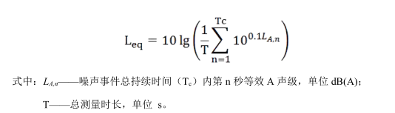  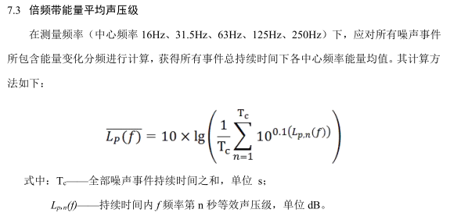  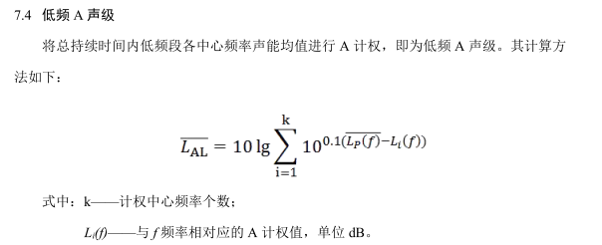 | 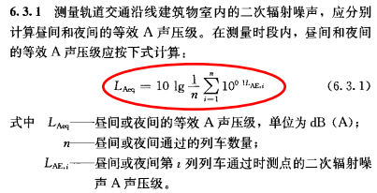

振动预测
5.4.1环境振动预测点应位于室内振动敏感位置。
根据《城市区域环境振动标准》GB 10070，环境振动测量点在建筑物室外0.5m以内振动敏感处，必要时测量点置于建筑室内地面中央；《住宅建筑室内振动限值及测量方法标准》GB 50355中对振动测量测点有如下规定：对面积不大于20㎡的房间，应至少选取1个测点，测点应选在人员主要活动区域地面振动敏感位置，当振动敏感位置无法确定时，测点宜选在室内地面中央；对面积大于20㎡的房间，应至少选取3个测点，测点应选在人员主要活动区域地面振动敏感位置，当振动敏感位置无法确定时，测点应在室内地面均匀分布。
考虑到本标准环境振动控制以敏感建筑使用者的舒适度体验为控制目标，则环境振动预测、评价及环保措施验收测量点位均应位于敏感建筑房间内最容易觉察的位置、最容易引起烦恼处，综合ISO 2631-2:2003、英国BS 6472-1:2008、奥地利ONORM S9012:2010及荷兰NSG-Richtilijn（1999），敏感位置应优先依次选择卧室的床头处、书房的写字台处、起居室（厅）的沙发处、办公室和会议室的桌子处等，建筑室内配套设置房间，如库房、车库、卫生间等由于人员停留时间短暂，可不作为振动敏感点。
5.4.2 按照使用功能对具有较高环境噪声与振动保护要求的楼层及房间进行振动预测以获取最不利振动预测值，并基于最不利振动预测值进行振动控制措施方案设计。
振动预测应涵盖敏感建筑内有人员舒适度需求的各个楼层，各楼层至少应涵盖人员主要活动区域的数个典型房间，则振动预测值应是以空间为维度的一系列值，而振动控制工程则应基于振动最不利的数据进行设计，以保证敏感建筑内各人员主要活动区域的地铁环境振动均能达到国家标准限值要求或人员舒适度要求。
5.4.3类比对象与预测对象在源强条件、线路与建筑物距离等个别因素存在差异的，可通过类比实验或经验公式对存在差异的影响因素进行修正后获得最终预测结果。
源强线路有不一致的：如类比对象为A型车、预测对象线路为B型车，且类比对象和预测对象在振动传播路径和建筑结构因素具有较高的一致性时，可根据《环境影响评价城市轨道交通》HJ453中附录D中提供的轴重和簧下质量修正Cw进行计算。假设A型车的参考轴重为17t，B型车的参考轴重为14t，在假设两类车簧下质量相同的情况下，则Cw=20*lg（17/14）=1.7dB。
5.4.4对于已运营地铁线路，源强宜通过现场实测获得；对于未运营地铁线路，源强宜通过类比测试获得。
目前涉及到地铁源强测量方法的标准有由地铁运营公司牵头编制的中国城市轨道交通协会团体标准T/CAMET 《地铁振动源强测量规程》与DB 838及HJ 453，三个标准相关部分的比较见下表：
表5-4各标准中关于地铁振动源强测量方法的比较
对比项 | 地铁振动源强测量规程 | 地标DB 838 | 导则HJ 453
测试单位 | 具有中国计量认证相应资质的单位 | 具有环境振动测量中国计量认证证书（CMA）的机构 | 未做规定
测量设备 | 符合GB23716，传感器灵敏度量程合理，工作频率至少覆盖0.4-2048Hz等 | 未作规定 | 未做规定
测点位置 | 地下线：钢轨轨面高度1.25±0.25m隧道壁铅垂向  地面线：轨道中心线7.5m地面，距建筑物水平距离3m以上  高架线：沿桥墩横向中心线距桥墩中心7.5m地面处，距建筑物水平距离3m以上  减振断面不宜少于3处 | 地下线：高于轨面1.9m±0.3m隧道壁 | 同《地铁振动源强测量规程》
测量时段和频次 | 高峰时段，车次不少于40列，如行车密度低，高峰时段不能满足可适当减少，剔除异常值，以不少于20列车的算术平均值为测量结果 | 应包含早晚高峰时段，测量车次不少于100列，取100列车的能量平均值，全天运营车次不足100列车时，取全天运营车次的能量均值 | 运营高峰期的不少于5次测量值的算术平均值
团体标准对设备、数据采集和处理规定的较为详细，测点位置与导则HJ 453保持一致，测量频次与GB 10071相似，地标规定测定位置与其余两个标准有差异，测量频次要求更高。
振动预测经验公式如果采用地标模型，则应采用DB 838中所规定的测点位置及要求的100列车能量平均值，若采用导则模型，则应采用HJ 453中规定的测点位置和频次，实际工作过程中，应根据实际情况选用合适的标准。
5.4.5经验公式不完全符合实际情况时，应对其进行修正并进行必要的验证后再行使用。
若是采用公开发表的刊物中得到的、但是并未经过大量实践经验验证的经验公式，应首先以预测对象周边既有建筑或场地实测结果对经验公式进行验证。另外，经验公式不完全适用于实际的情况还包括道岔线路等，道岔相比直线段线路的振动增量或其振动源强可通过类比实验的方式确定。
5.4.6 数值仿真法
（1）数值仿真模型的激励源应能反映地铁线路和车辆处于正常保养状态时运行的最大振动影响。
激励源强能够反映地铁线路和车辆处于正常保养状态时运行的最大振动影响应从三个方面考虑：一是应该剔除掉不正常轮轨关系导致的异常数据；二是所选择的单车数据应在所有实测数据中具有代表性，能够表征最大振动影响，要求应对实测断面源强的多趟车数据进行统计分析后再确定激励源；三是荷载的加载方式应能够体现移动线荷载产生波场的行波效应。列车竖向振动荷载的计算可参考GB/T 51228《建筑振动荷载标准》中关于轨道交通的规定。
（2）数值仿真模型计算结果应满足地铁环境振动及结构噪声频率评价范围要求，进行环境振动预测时，数值仿真模型至少满足1 Hz～80 Hz的频率计算范围要求；进行结构噪声预测时，数值仿真模型至少满足16 Hz～200 Hz的频率计算范围要求。
计算分析精度受直接积分法时间步长的直接影响，在时域内求解振动波传播问题时，步长过大将损失高频成分，导致精度降低；步长过小将增加计算步数，求解效率下降。实际工作中，应权衡考虑频域后处理精度及计算机运行能力后确定计算时间步长。
（3）数值仿真模型应包含完整的敏感建筑物预测目标，并沿预测目标四周适当外延，数值仿真模型边界可设置粘性边界、粘弹性边界等人工边界条件，消除模型边界应力波反射产生的计算误差。
采用有限范围内离散的模型来模拟半无限岩土体时，将在截取的模型边界上发生应力波的反射，从而干扰真实波场，导致模拟结果的失真。解决该问题的方法就是引入人工边界条件，如粘性边界、粘弹性边界、一致粘弹性边界、透射边界等。以能够同时模拟散射波辐射和地基弹性恢复性能的粘弹性人工边界为例，三维弹性动力人工边界通过在人工截断的边界上设置连续分布的并联弹簧-阻尼器系统来等效模拟：
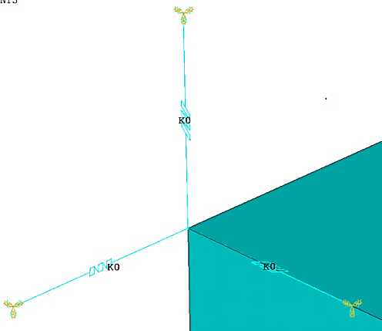
图5-1人工边界条件模拟半无限土地

其弹簧元件的弹性系数及粘性阻尼器的阻尼系数的计算公式如式（5-1）所示。
,（5-1）
式中ρ, G分别表示介质的质量密度和剪切模量；R表示波源至人工边界的距离；c表示介质中的波速，法向人工边界波速取纵波波速，切向人工边界波速取剪切波波速；参数α根据人工边界的类型及设置方向取值。
粘弹性人工边界条件在有限元实际应用中，只需在有限元模型人工边界节点的法向和切向分别设置并联的弹簧单元和阻尼器单元，弹簧单元和阻尼器单元参数可按式（5-2）确定。
，（5-2）
其中，为人工边界节点所代表的边界，R为荷载作用点到人工边界的距离，对于集中荷载可取为加载点至人工边界的垂直距离；对于分布荷载可取为分布荷载中心至人工边界的垂直距离；如果研究散射问题可取散射源至人工边界的垂直距离。如果取为零，则粘弹性人工边界退化为Lysmer的粘性边界。

5.4.7数值仿真法案例
某地铁正线车站周边拟建某高层建筑，含两栋主楼及裙房，主楼最高层数为17层，为钢结构形式，裙房高度为3-4层，为混凝土框架结构，-5层地下结构相互连通，筏板基础。拟建敏感建筑与线路振源位置关系如下图：
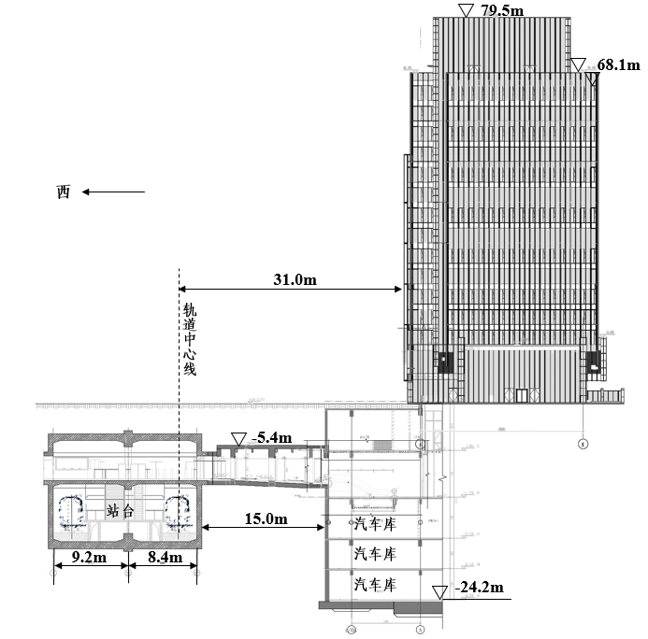
图5-2数值仿真算例中线路振源与敏感建筑位置关系

为计算地铁运行对拟建建筑的振动影响，采用ANSYS计算分析软件进行数值仿真分析过程如下：
- 仿真分析模型搭建
楼板、剪力墙等结构采用壳体单元模拟，建筑结构梁、柱单元采用梁单元模拟，建模过程中将门窗开洞及其他附属设施等细节简化。分析阶段如有市政管线等的详细资料和结构图纸，建模过程应考虑其影响。建立的数值仿真模型如下图所示：
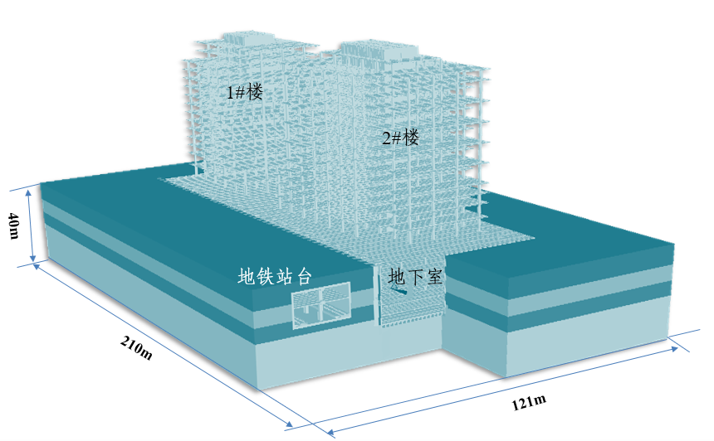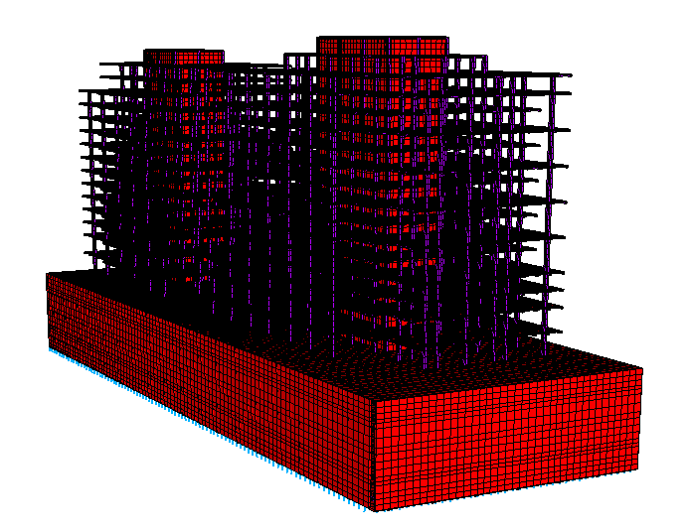
图5-3数值仿真算例中模型搭建及网格划分
- 仿真分析模型校核
根据隧道壁和拟建场地地表振动实测点的位置，在仿真模型对应位置处设置拾振点，并根据实测结果进行模型校核。以下分别为隧道壁和场地土计算数据与实测数据频率特性对比。
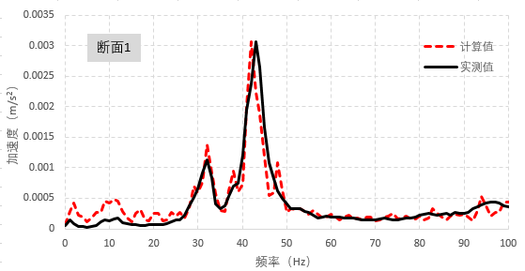
图5-4数值仿真算例中计算值的频域校验
表5-5数值仿真算例中最大Z振级的幅值校验
测试断面 | 断面1 | 断面2 | 断面3
实测值 | 67.7 | 66.3 | 67.2
计算值 | 66.9 | 65.5 | 66
误差 | 1.2% | 1.2% | 1.8%
模型三个断面的隧道壁及场地土在振动幅值及频谱特性均与实测数据吻合较好，说明计算模型能够较为真实的反映出列车实际运行的振动影响，具有较高的可信度。
- 地铁环境振动计算分析
根据模型的模态分析及试运算结果，各层选取受振动影响情况较突出的房间，以楼板中心为拾振点提取其竖向振动加速度时程，如下图所示，并以最大Z振级作为各层振动情况进行评价。
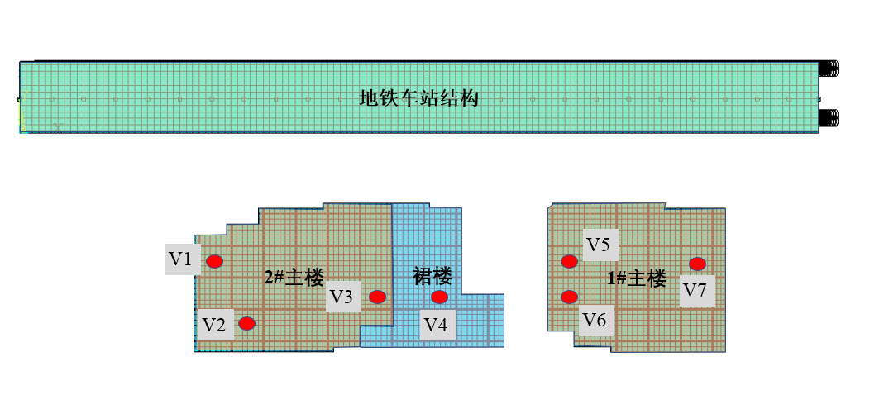
图5-5数值仿真算例中拾振点位置
室内楼板典型时域曲线如下图所示：

图5-6数值仿真算例计算所得振动时程曲线
室内振动随楼层的分布如下图所示，振动最大值出现在室内一层，以此作为振动控制措施的设计依据。
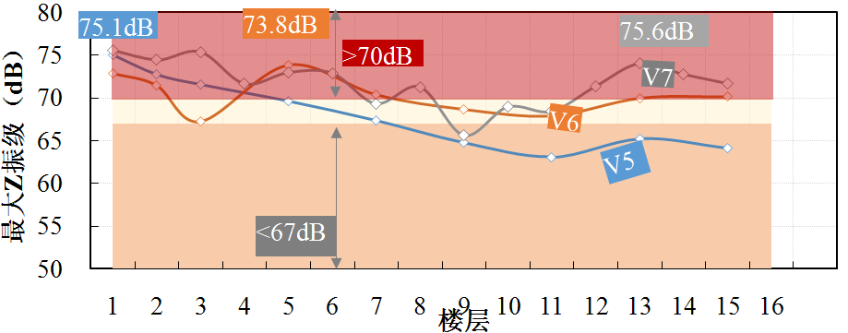
图5-7数值仿真算例计算所得振动预测结果
- 振动控制效果计算分析
在上述有限元模型的基础上进一步建立建筑基础隔振措施计算分析模型，在建筑基础施加隔振单元，地下结构与靠近地铁线路的地基土间设置侧向隔离，隔振单元以柔性垫层为例，采用弹簧阻尼单元进行模拟，如下图，计算施加荷载与拾振点位与无隔振措施模型应相同。
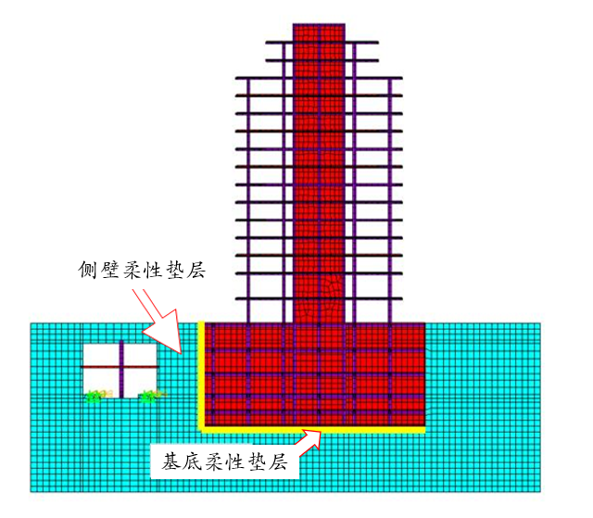
图5-8数值仿真算例振动控制措施模型

振动控制

总体要求
敏感建筑物振动控制目标量应在振动预测的基础上留有裕量。
考虑到受振动预测精度受岩土及建筑结构资料详细程度等因素的影响，振动控制措施效果同时受施工质量等因素的影响，振动控制目标效果应在预测超标量的基础上留有1-3dB裕量。

振动源强控制
减振轨道结构不应削弱轨道结构的强度、稳定性及平顺性。

传播途径振动控制
（1）隔振明沟、排孔等无填充材料的隔振屏障是最简单有效的方法，对于其研究始于20世纪60年代。但由于其长期暴露在外产生的维护和安全问题，在实际工程中基本未被投入使用。但是，隔振空沟和排孔可以作为评价减振效果的一种方法。
与此相对应的，在空槽或孔中填充不同材料后与周围岩土体形成复合式人工结构，如隔振墙或排桩，则可以起到一定的降低振动传播的效果。可以采用一维波动理论进行波传播的透射反射的计算来评估一种人工复合结构材料的隔振效果。
填充材料可以采用较周围岩土体硬的材质如钢板、钢板桩或混凝土等形成刚性隔振屏障，也可以填充较周围岩土体软的材质如聚氨酯或发泡聚苯乙烯等形成柔性隔振屏障。根据波动理论，在一般场地土条件下，柔性隔振屏障明显比刚性隔振屏障有更小的透射率，可作为有效的隔振措施。但是日本国铁（JR）的研究表明，在相同的地质条件下，对于深度为3-5m，厚约1m的地下连续墙采用混凝土及聚氨酯两种不同材料时所获得的减振量几乎相同，均达到2-6dB，这说明刚性隔振屏障也能获得良好的减振效果。进一步的数值实验表明：刚性隔振屏障对低频振动隔振效果较好，柔性隔振屏障对高频振动隔振效果较好。
（3）地铁线路周边，往往布满了服务于地铁或其他市政工程的各种管网，如给排水、电、通信、燃气、暖气等，周围是否能够实施隔振屏障工程取决于管网的分布位置、密度，以及是否具备改线条件。因此在进行隔振屏障设计时需首先摸清管网等的现状后再讨论工程的可实施性。可以通过查阅市政工程的详细施工图纸，并辅以地球物理勘探的手段对地面下管网进行扫描以摸清位置和数量。
隔振屏障的材料选型、结构形式及新工艺在不断涌现，在不降低隔振效果的前提下，低成本控制也是隔振屏障能否直接服务于工程实际的关键因素。
（3）填充材料选材的首要原则是其与周围岩土体的波阻抗比，并应综合考虑其在整个设计使用周期内的安全性和稳定性。波阻抗比决定了振动波遇到不均匀介质时的透射和反射能量的比例，一般而言，波阻抗比越大，透射能量越少反射能量越多。
在进行效果计算时，应了解周围岩土体及填充材料的层厚、密度、压缩波波速、动压缩模量与轴应变的关系、动压缩模量与动阻尼的关系，然后按照一维波动理论进行波动方程的解析求解或数值求解。也可以采用有限单元法进行二维动力数值求解。
（4）为了利于波的散射，排桩屏障应设计成圆柱体。排桩的散射效应主要由其材料和厚度等决定。排桩设计成单排、双排或多排是由屏障体系的综合厚度d来决定的。屏障体系的综合厚度d采用波阻抗值相等的原则，将排桩体系等价成连续屏障考虑。
排桩（孔）的桩（孔）距与桩（孔）直径正相关。
多排布置的隔振排桩或排孔的波速采用等效波速，等效波速可按照波阻抗比相等的原则进行等效计算。隔振屏障设置在目标敏感建筑侧时目标弹性波主要是瑞利面波，其波长可通过地面波速测试后，结合弹性波的卓越频率计算得到。隔振屏障设置在振动源强侧时目标弹性波主要是体波，其波长可通过钻孔波速测试后，结合弹性波的卓越频率计算得到。

建筑结构振动控制
（1）大量实测数据及计算分析表明，室内竖向振动主要体现为楼板一阶主频振动，建筑基底输入的振动激励主频与楼板一阶主频重叠时，则可能激发楼板共振，加剧环境振动影响，建筑结构体系的竖向自振频率与其质量负相关，增大基础或结构质量，利于增加结构体系的参振质量，降低竖向自振频率，同时优化楼板尺寸，以有效避开结构体系与楼板构件的共振。
（2）建筑结构隔振体系可以用单自由度系统中的弹性阻尼质量体系（如图5-9）来计算传导系数（或称传导率）。图中K是隔振单元的动态弹性系数，C是隔振动单元粘滞阻尼系数，M是建筑结构的质量。通过列解单自由度结构运动方程，基于以上变量可按照式5-3求解传导率。
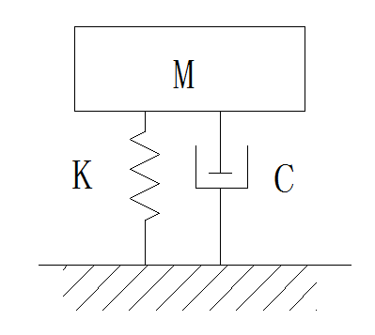
图5-9单自由度系统模式图
${TR}_{a}=\sqrt{\frac{1+{（2ζf_{1}/f）}^{2}}{{[1-{(f_{1}/f)}^{2}]}^{2}+{（2ζf_{1}/f）}^{2}}}$ (5-3)
式中：为传递率, 为阻尼比, ：振动频率（源强加振频率/结构固有频率）, 振动减低量（dB）
图5-10所示给出了不同阻尼比结构体系减振效果随输入频率比的变化关系，图中横轴代表输入振动荷载卓越频率与结构一阶自振频率的比值（以下简称“频率比”），纵轴代表结构动力反应与相同荷载幅值下静力位移的比值（以下简称“反应比”或“传递率”），不同的曲线簇代表不同阻尼比的结构体系。例如选用阻尼比$ζ=\frac{1}{5}=20\%$的曲线来看，如果输入振动荷载卓越频率不变，随着结构一阶自振频率的降低频率比逐渐增加，传递率先增大再减小，传递率幅值出现在频率比为1的附近且达到静力反应的2.5倍左右（共振区），当频率比达到√2后，传递率开始小于1（隔振区），当频率比达到3以上是，传递率已经低于20%。因此，如果已知输入荷载的幅值和卓越频率，若要降低结构的振动反应，需要降低整个结构体系的自振频率（或延长结构体系的自振周期），并选择结构体系的合适阻尼比。
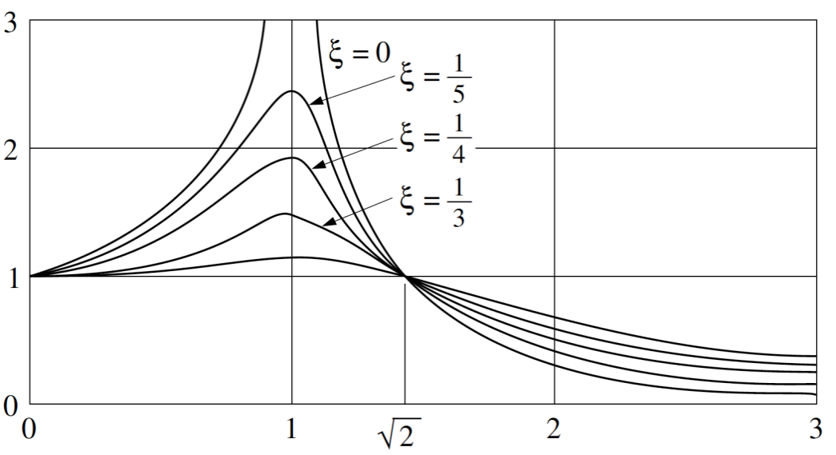
图5-10单自由度结构系统谐振激励下传递率曲线
（3）当上部结构荷载接近隔振单元的静荷载极限时，隔振体系固有频率显著降低并趋于稳定，有效隔振频带加宽，能够在保持系统稳定性及安全性的同时发挥出最佳的减振效果。为保证隔振单元竖向承载的安全性，其静荷载极限相比上部结构设计荷载应留有一定冗余度，上部结构设计荷载应按照《建筑结构荷载规范》GB50009的相关要求取准永久组合的效应设计值。
由建筑结构隔振体系振动传递率计算公式，隔振目标频率与隔振体系固有频率的频率比越大，隔振效率越高，隔振设计中应当有效降低隔振体系的固有频率以提高隔振效果，但隔振体系固有频率并不能无限降低，《混凝土结构设计规范》（GB50010-2010）中对混凝土楼盖的竖向自振频率有如下规定：（1）住宅和公寓不宜低于5Hz；（2）办公楼和旅馆不宜低于4Hz；（3）大跨度公共建筑不宜低于3Hz。在满足规程、规范的要求下，隔振体系的竖向刚度值应使结构的竖向自振频率在合理范围内越低隔振效果越好。
（4）在建筑物基础设置弹性减振材料根据铺设方式不同大致分为满铺方案、线铺方案、离散点铺方案及侧壁弹性隔离。线铺和点铺形式下材料承担的基础应力增大，推荐使用满铺方案。
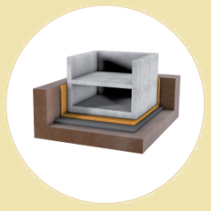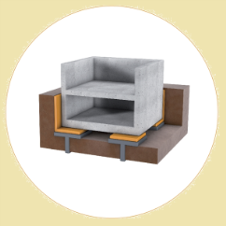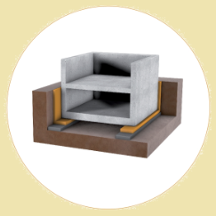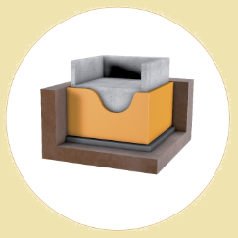
图5-11四种典型的基础减振材料隔振布置方案
用于地下水位以下的弹性垫层材料耐水稳定性包括吸水率和吸水后刚度变化率满足要求，以保证浸水后隔振效果稳定。
（5）竖向振动隔离的弹簧支座水平向刚度低，是建筑抗震的薄弱环节，因而采用弹性支座的建筑物应进行抗震安全性专门研究，考虑到弹性支座抗拉强度低的特点，为防止倾覆力矩大的情况下支座拉应力超限，应限制隔振体系的结构高宽比。

振动控制产品的要求
（1）轨道振动控制产品及材料应符合《城市轨道交通振动控制工程技术规范》HJ2055的相关要求，具体如下：
浮置板轨道减振措施应参考《浮置板轨道技术规范》CJJ/T191；
梯形轨枕材料和技术要求应参考《梯形轨枕技术条件》CJ/T 401；
轨枕枕下的橡胶垫板及弹性垫板应分别符合《铁道混凝土枕轨下用橡胶垫板技术条件》TB/T 2626、《铁路混凝土轨枕枕下弹性垫板》TB/T 2629；
扣件的材料及其技术要求应符合我国各类扣件的现行标准及技术规范要求。
《地铁设计规范》GB 50157中要求无砟轨道主体结构及混凝土轨枕的设计使用年限不应低于100年，轨道振动控制产品的设计使用寿命应与其匹配；《住宅建筑规范》GB 50368中6.1.1“住宅结构的设计使用年限不应少于50年”。《建筑结构可靠度设计统一标准》GB 50068中3.3.1设计基准期为50年，3.3.3普通房屋和构筑物的设计使用年限为50年。因此隔振屏障和建筑物隔振单元等元件的设计使用寿命至少应达到50年。
（2）材料的化学稳定性包括耐：不导电的液体及干燥的气体造成的腐蚀。当使用环境有腐蚀性介质时，隔振器和阻尼器与腐蚀性介质的接触面应具有耐腐蚀能力。

附录A地铁正线列车运行引起的敏感建筑物室内环境振动测量方法
室内振动测试位置应于振动预测时敏感点的位置保持一致，位于敏感建筑房间内最容易觉察的位置、最容易引起烦恼处，综合ISO 2631-2:2003、英国BS6472-1:2008、奥地利ONORM S9012:2010及荷兰NSG-Richtilijn（1999），敏感位置应优先依次选择卧室的床头处、书房的写字台处、起居室（厅）的沙发处、办公室和会议室的桌子处等。

对实施本标准的建议
建议环保、设计及相关部门，在地铁建设管理工作中积极采用本规范，加强对地铁环境振动控制应用的监管，解决地铁周边建设敏感建筑物项目振动控制的实际问题。
在国家相关的法律、法规及上级技术标准进行重大调整，或相关研究成果有重大突破性进展时，应及时组织修编本规范，以适应不断深化的环境管理要求。
积极推进环境振动、结构噪声影响评价及控制技术方法研究，促进评价结果准确性、控制方法可靠性的不断提高

